**Navoiy shahridagi Prezident maktabida 2025-2026-o‘quv yili ma’naviy-ma’rifiy ishlar yuzasidan OKTYABR oyi hisoboti**

Navoiy shahar Prezident maktabi 10-11-sinf o’quvchilari bilan milliy g’urur va iftixor tuyg’ularini kuchaytirishga xizmat qiladigan, fikr doirasini kengaytirishga va bilim samaradorligini oshirish maqsadida o’quvchilar o’rtasida maqolalar, esselar tanlovi o’tkazildi. Mavzu tanlanib, mavzu yuzasidan tegishli bo’lgan ma’lumotlarni berib eslatib o’tildi. Mutafakkir bobomiz Alisher Navoiy Sharq klassik adabiyotining barcha janrlarida badiiy barkamol asarlar yaratgan, asarlarida esa ma’naviyatli, vatanparvar, adolatli, xalqparvarlik g’oyalarini singdirib borganini ko’rish mumkin.

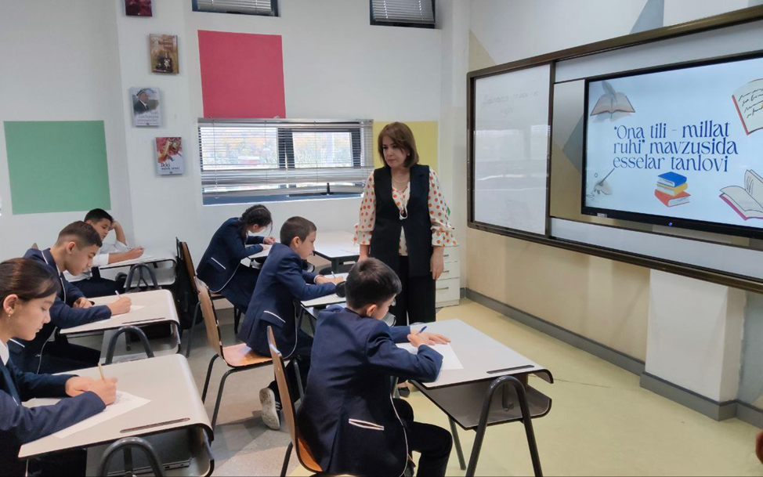 Bunday tadbirlardan asosiy maqsad yosh avlodni o’z ajdodlaridan faxrlanishi, ularga munosib voris bo’lishga intilish hamda vatanparvarlik ruhida tarbiyalash, chinakam xalq ximoyachisi bo’lib ulg’ayishi, ona vatanga muhabbat kabi tuyg’ularni shakllantirishdan iboratdir. Navoiyni anglash- o’zlikni, ma’naviyatni anglash demakdir. O’quvchilar o’zlariga tegishli bo’lgan xulosalarga ega bo’lishdi.

Navoiy shahar Prezident maktabi 10-11-sinf o’quvchilari bilan O’zbekiston Rspublikasi Prezident huzuridagi Boshqqaruv samaradorligi agentligi Navoiy viloyati filiali va yoshlar ishlari boshqarmasi hamkorligida 2025-2026-o’quv yili uchun stipendiya tanlovi yangiliklari va tartibi bilan tanishtirish maqsadida yoshlar bilan ochiq muloqot bo’lib o’tdi. “El-yurt umidi” jamg’armasi xodimlari bilan jamg’arma foliyati,unga yuklatilgan vazifalar hamda yoshlar uchun xorijda ta’lim olish imkoniyatlari haqida batafsil ma’lumot berildi, shuningdek ochiq stipendiya tanlovlari nomzodlarga qo’yiladigan talablar va o’qishni tamomlagan stipendiantlarni O’zbekistonda ish bilan ta’minlanish jarayonlari yuzasidan tushuntirishlar berildi.

O’quvchilar tomonidan berilgan savollarga tegishlicha, to’liq holatda javoblar

oldillar

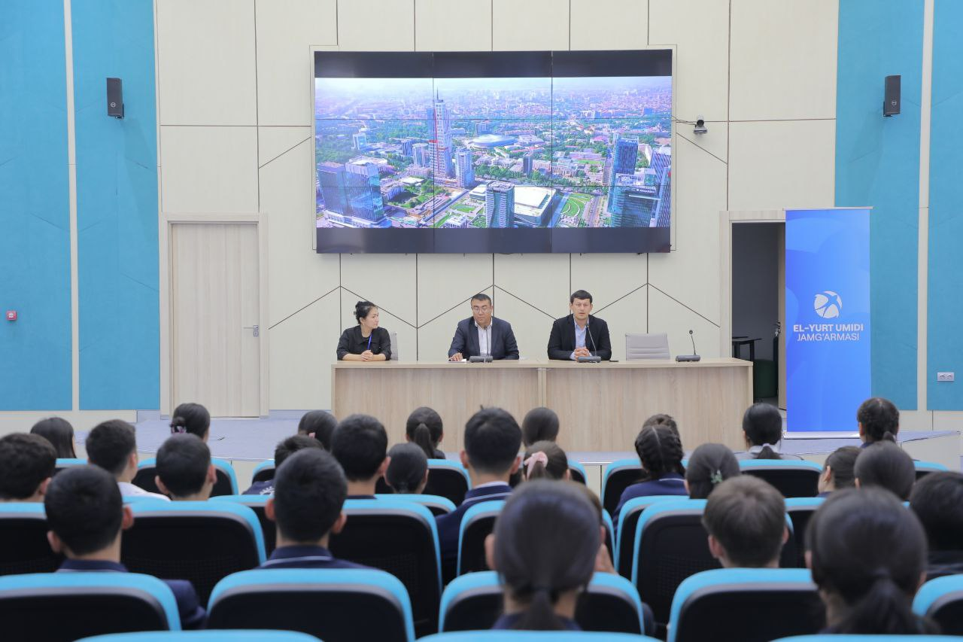

Navoiy shahridagi Prezident maktabi 10-sinf o’quvchilar birgalikda turk milliy taomlarini taqdim etishdi. Tadbirda o’quvchilar haqiqiy lazzat ta’mini totishdi. Dasturxonda turk oshxonasining eng mashhur va mazali taomlari joy oldi: suyuq oltin rangli sho’rvalar, yumshoq va havodor pide nonlari va albatta, ko‘zni qamashtiradigan rang-barang shirinliklar. Har bir taomning ta’mi shunchalik ajoyib ediki, o’quvchilar ta’tib ko’rib mazzasiga baho berishdi. Oxirida esa, choy va qahva marosimi bo‘lib o‘tdi, bu esa barcha ishtirokchilarga haqiqiy turk kayfiyatini his qilish imkonini berdi. Shu bilan birga, talabalar turk madaniyati va an’analari bilan yaqindan tanishishdi, jamoaviy ishlash ko‘nikmalarini rivojlantirish imkoniga ega A group of people sitting at a table
bo‘ldilar

21-oktabr – O‘zbek tiliga davlat tili maqomi berilgan kun munosabati bilan “Qadring baland bo‘lsin, ona tilim” shiori ostida ma’naviy-ma’rifiy tadbirlar tashkil etildi (alohida reja asosida)

Tadbir davomida o‘zbek tilining boyligi, go‘zalligi va milliy qadriyat sifatidagi o‘rni haqida so‘z yuritildi. O‘quvchilar, o‘qituvchilar va mehmonlar tomonidan she’rlar, qo‘shiqlar, sahna ko‘rinishlari va ma’ruzalar taqdim etildi. Tadbirda ona tiliga hurmat, uni asrab-avaylash va rivojlantirish borasida fikr-mulohazalar bildirildi.Tadbirning maqsadi – o‘zbek tiliga bo‘lgan muhabbat va e’tiborni yanada kuchaytirish, yosh avlodda ona tiliga hurmat, faxr va sadoqat tuyg‘ularini shakllantirishdan iborat. Shuningdek, tilimizning tarixiy ahamiyatini, mustaqil davlat ramzi sifatidagi o‘rnini anglash va uni boyitishga hissa qo‘shish g‘oyasini targ‘ib qilishdir.

